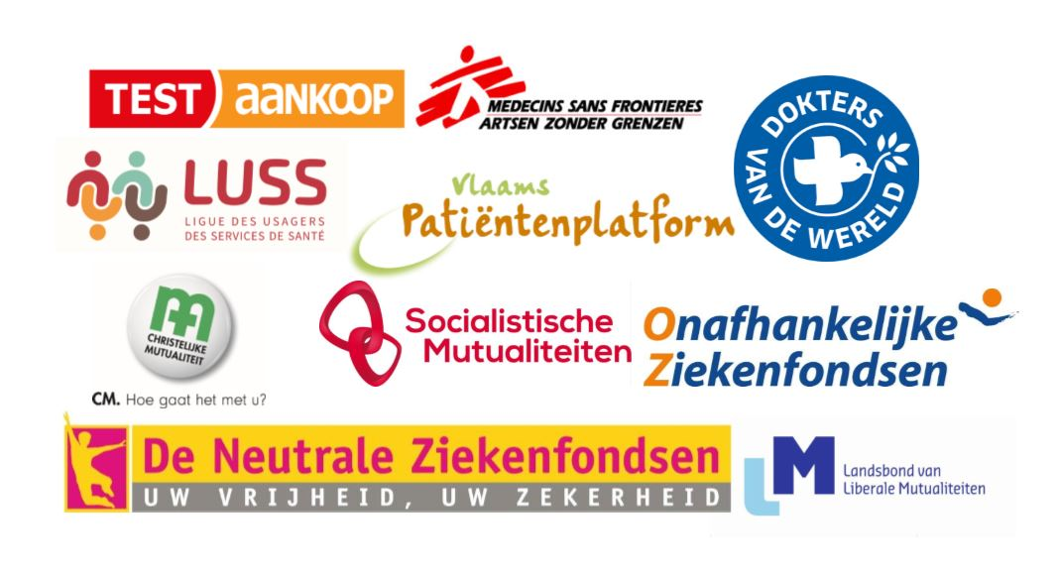
België moet lans breken voor meer transparantie over prijszetting en werkzaamheid geneesmiddelen.

België moet de internationale resolutie die meer transparantie wil creëren over prijsonderhandelingen en de veiligheid en werkzaamheid van geneesmiddelen steunen.
Daar dringen Test Aankoop, Artsen Zonder Grenzen, Dokters van de Wereld, het Vlaams Patiëntenplatform, la Ligue des Usagers des Services de Santé, de CM, de Socialistische Mutualiteiten, de Onafhankelijke Ziekenfondsen, de Liberale Mutualiteiten en de Neutrale Ziekenfondsen op aan. Deze resolutie werd ingediend op initiatief van Italië bij de Algemene Vergadering van de Wereldgezondheidsorganisatie. De voorgestelde maatregelen moeten garanderen dat de nationale overheden de nodige info krijgen om verantwoorde beslissingen te nemen over de prijs van een geneesmiddel en over de terugbetaling ervan.

Excessieve prijzen voor geneesmiddelen
Wereldwijd hypothekeren buitensporige prijzen voor geneesmiddelen de gezondheidszorg. Hierdoor krijgen patiënten niet altijd de behandeling die ze nodig hebben. Ook in ons land werden patiënten met onder andere hepatitis C en CTX de voorbije jaren hun behandeling ontzegd nadat er exuberante prijzen voor werden gevraagd. Voor nieuwe kankerbehandelingen die binnenkort beschikbaar kunnen worden, wordt meer dan 300.000 euro per patiënt gevraagd. Tegelijk dreigt het tekort in het Belgische geneesmiddelenbudget dit jaar op te lopen tot 500 miljoen euro . Door de transparantie in de geneesmiddelensector te vergroten kunnen overheden beter onderhandelen over prijzen en beslissen over de terugbetaling van geneesmiddelen.

Een resolutie voor meer transparantie
De Algemene Vergadering van de Wereldgezondheidsorganisatie vindt plaats van 20 tot 28 mei. Alle landen bespreken er jaarlijks samen welk beleid moet worden gevoerd. De deelnemende landen zullen er een resolutie, die is ingediend en gesteund door onder meer Italië, Spanje en Portugal, bespreken. De voorgestelde maatregelen situeren zich op drie domeinen: klinische studies, de kost voor onderzoek en ontwikkeling en de prijzen die overheden betalen voor geneesmiddelen. Organisaties als Test Aankoop, Artsen Zonder Grenzen, Dokters van de Wereld, het Vlaams Patiëntenplatform , la Ligue des Usagers des Services de Santé en 5 mutualiteiten sporen België aan om deze resolutie zonder uitstel te steunen.

Klinische studies: ondoorzichtigheid troef
Studies over geneesmiddelen zijn noodzakelijk om na te gaan of ze werkzaam en veilig zijn. Om de échte waarde van een behandeling te beoordelen, moeten alle resultaten van alle studies gepubliceerd worden. Die informatie heeft de ziekteverzekering nodig om verantwoorde beslissingen te kunnen nemen over terugbetaling.
Maar opdrachtgevers van klinische studies komen hun verplichtingen onvoldoende na. Slechts de helft van de studies voldoet aan de verplichting om de samenvatting van hun resultaten te publiceren in het Europese register. Bovendien zijn de geldende regels niet streng genoeg. Daardoor zijn de uitgebreide studierapporten slechts heel beperkt publiek beschikbaar.
De tien organisaties vinden dat overheden erop moeten toezien dat de opdrachtgevers van klinische studies hun verplichtingen naleven. Overheden moeten ook maatregelen nemen zodat alle resultaten en volledige studierapporten, ook die uit het verleden, publiek beschikbaar zijn.

Onderzoek en ontwikkeling - de belastingbetaler betaalt mee
Farmaceutische firma’s zeggen dat ze hoge prijzen moeten aanrekenen om rendabel te zijn - onderzoek en ontwikkeling (O&O) van nieuwe geneesmiddelen kosten handenvol geld – maar geven geen inzage in hun kostenstructuur. Eén ding is zeker: ze betalen niet alles zelf. De maatschappij is een grote sponsor van wetenschappelijk onderzoek. Daarnaast krijgen farmabedrijven ook heel wat fiscale voordelen. Uit een recente studie blijkt bijvoorbeeld dat bedrijven voor kankergeneesmiddelen hun investeringen in O&O na 5 jaar recupereerden. Terwijl in de EU een geneesmiddel gemiddeld 13 jaar beschermd is tegen competitie van generische concurrenten.
Volgens de tien organisaties moeten overheden farmaceutische firma’s verplichten om klaarheid te scheppen over de kost van O&O van geneesmiddelen en om duidelijk aan te geven welk deel daarvan betaald werd met publieke middelen. Deze informatie zal helpen om een eerlijke prijs af te spreken.

Geheime onderhandelingen
Geheimhoudingsclausules in contracten tussen de overheid en farmaceutische bedrijven zorgen ervoor dat de werkelijke prijs die onze overheid voor dure geneesmiddelen betaalt meestal onbekend blijft. In ruil voor geheimhouding kunnen overheden kortingen ontvangen. Door dat systeem van geheime prijskortingen kunnen landen het gevoel hebben dat ze een goede deal gesloten hebben, maar is er geen enkele benchmark. Dat speelt in het voordeel van bedrijven en kunnen hogere prijzen worden gevraagd. Zo betaalden Portugal en Polen in 2017 respectievelijk 3.000 en 6.000 euro meer per patiënt voor dezelfde hepatitis C-behandeling dan Zwitserland. Door een geheimhoudingsclausule weten we niet of België een hogere of een lagere prijs kreeg.
De verschillende landen moeten samen komaf maken met de gewoonte om geheime prijskortingen te onderhandelen voor geneesmiddelen. Wanneer de verschillende landen van elkaar weten hoeveel ze werkelijk betalen, kunnen ze elkaars prijzen vergelijken. Dit biedt meer houvast bij de prijsbepaling van nieuwe geneesmiddelen. Daarnaast is alleen op die manier democratische controle mogelijk op de manier waarop ons belastinggeld besteed wordt.

